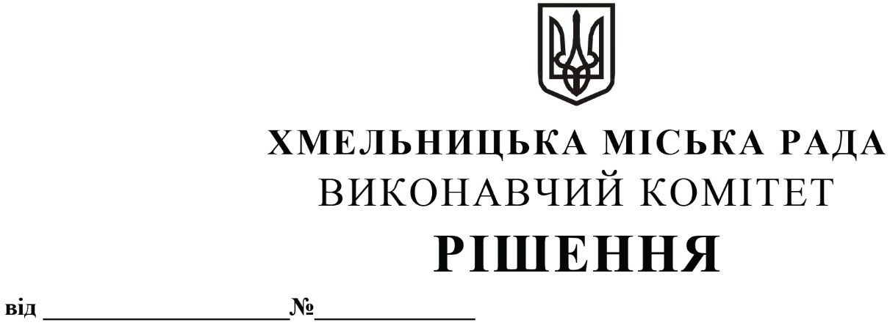

22.01.2026 155

Про продовження строку дії Договору про організацію перевезення пасажирів на міських автобусних маршрутах загального користування в м. Хмельницькому № 176 від 24.03.2025

Розглянувши клопотання управління транспорту та зв’язку, лист Хмельницького комунального підприємства «Електротранс» про продовження строку дії договору про організацію перевезення пасажирів на міських автобусних маршрутах загального користування, керуючись Законами України «Про автомобільний транспорт», «Про місцеве самоврядування в Україні» та Порядком проведення конкурсу з перевезення пасажирів на автобусному маршруті загального користування, затвердженим постановою Кабінету Міністрів України від 03.12.2008 № 1081 (із внесеними змінами), виконавчий комітет міської ради

ВИРІШИВ:

1. Продовжити строк дії Договору про організацію перевезення пасажирів на міських автобусних маршрутах загального користування в м. Хмельницькому № 176 від 24.03.2025, укладеного між виконавчим комітетом міської ради та Хмельницьким комунальним підприємством «Електротранс», на період дії воєнного стану на території України та протягом 1 (одного) року після його завершення.
2. Уповноважити начальника управління транспорту та зв’язку Костика К.О. від імені виконавчого комітету на укладання з Хмельницьким комунальним підприємством «Електротранс» додаткової угоди до Договору про організацію перевезення пасажирів на міських автобусних маршрутах загального користування в м. Хмельницькому № 176 від 24.03.2025 щодо продовження строку дії вказаного договору.
3. Контроль за виконанням рішення покласти на управління транспорту та зв’язку та заступника міського голови М. Ваврищука.

Міський голова Олександр СИМЧИШИН

